Java局域网聊天系统使用说明

1. 使用环境：jdk7.0
2. 功能说明
3. 群聊功能

C:\Users\lei\AppData\Roaming\Tencent\Users\745657073\QQ\WinTemp\RichOle\0`28K)T1WS7%W43TTYY(MSW.jpg

用户通过点击系统运行图标直接进入群聊画面

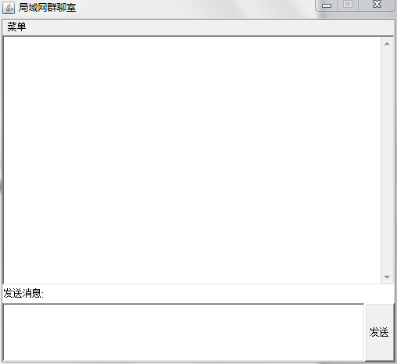

在发送消息窗口输入信息便可以在局域网中实现群聊

1. 私聊系统

用户通过点击菜单选项，点击启动私聊，弹出如下对话框

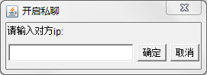

该对话框可以实现

2.1判断用户是否接入局域网中，若没有则显示：

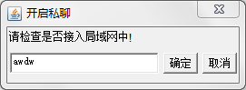

2.2判断用户输入的ip是否正确，如下图：

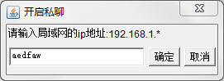

2.3判断所输入的ip用户是否在线，如下图：

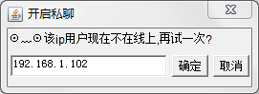

3,私聊框架的使用，如图：

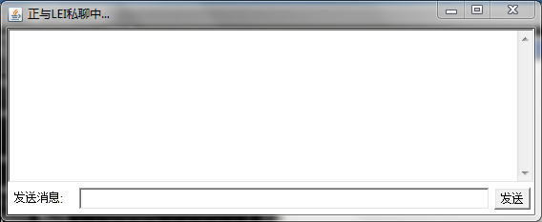

双方用户在私聊过程中，用户若点击关闭私聊框架后

1. 若对方发来信息时，私聊对话框会自动弹出打开。
2. 若向主动开起，向对方发送聊天信息，则直接点击启动私聊，在输入对方的ip即可。
3. 系统不足之处
4. 系统建立链接时，端口号已经固定，若端口号被占用，这无法使用该系统
5. 在基于udp私聊的建立时，在双方发送的确认建立连接的信息为字符串，所以在发送消息的窗口中，输入的信息若是与建立链接的信息相同，则可能会弹出建立私聊的窗口。

（课程设计，时间关系，没有思考如何解决，端口号问题可以用个方法判断是否被暂用。私聊信息问题，可以定义一些复杂字符串的确认信息，或直接用算法进行加密解密，防止建立连接后发送消息中出现与建立连接之前的确认信息相同）